四、東郷庄絵図
１ 東郷庄絵図の史料的価値と羽合郷
東郷庄絵図による 東西南の３方を中国山脈の支脈をもって抱かれた東郷・羽合、そして北条の平野は、その中央
沃地平野 を南より北に貫流する天神川（昔北条川としるしている）のデルタ層からなっており、弥生式時代の昔から水田に開発された沃地で、殊に水にめぐまれた微傾斜地であるから、ときどき洪水があるとはいえ、条里制開拓以来農民の住みよい土地でもあって、東は東郷湖、北は日本海にのぞみ、農漁兼営生活の適地であった。荘園時代ともなれば寺社・権門の荘園獲得の競争もはげしかったことであろうし、鎌倉幕府がここに地頭を配置するようになると、地頭自体も強引に私有を拡げようと、荘園の中に割り込んだことであろう。
荘園史料による松 前項に紹介した荘園志料下巻P、１５８４東郷荘徴証松尾文書は、欠文箇所もあるがその内容
尾文書 を推読してみると、
松尾社司らが申しますには、「伯耆国東郷荘は＝兵の乱入横暴に堪えません＝重ねて申状、具に書すこと此の如くであります。先度触遣すの処、安房右衛門尉○○地下に於て、猶、譴責致す云云。太、然る可からず、不日（近日）其の責を停止する。若し尚承引なかったら殊に沙汰有るべき之状。仰に依て執達件の如くである。
貞和四年十月廿五日 修理亮 花押
山名伊豆前司殿
というように読みとれる。なお同志料がこの次ぎにあげている文書は、
○伺事記録に曰く
延徳二（１２４０）年閏八月五日
- 松尾雑掌申すに伯耆国東郷荘領家職の事を守護受地と号し押領しました。そこで、先御代
に数箇度の御成敗（裁判）があったけれども、今に履行しない。重ねて支証（証拠）により、
直務（松尾社の直轄処理）に預る可く、御下知（御沙汰）の旨を申し出た。奉書之由なる可
き御定めである。
松尾神社の古文書 というのである。ところが、ちょうどこの原稿執筆中の昭和４１年８月３０日、大阪市立大学の渡辺久雄教授が来町し松尾本社の古文書コピーを持来されたので一部をいただいた。これによると、まだこのほかに東郷庄関係古文書が数通あることがわかり小躍りした。よってさらに前記２通の古文書をもふくめて年代順に配列してみよう。
- 延徳２年閏８月５日（１２４０）地頭押妨の訴え、（前掲）
- 暦応２年１２月２２日（１３３９）竹田・三朝両郷安堵状
- 貞和４年１０月２５日（１３４８）東郷湖頭妨押、（前掲）
- 明徳３年正月１１日（１３９２）譲状
- 明徳５年６月１３日（１３９４）追而譲与の念書（置文）
- 寛正２年７月８日（１４６１）安堵状
これで前掲の分２通、新史料４通を加え２４１年間にわたる鎌倉末から室町幕府時代にかけて、
東郷庄竹田三朝の地方に未発表の郷庄文書が６通揃ったことは幸いである。この６通の文書によって、さかのぼって東郷庄和与中分絵図の作られた動機もハッキリしてくるし、裏書の下地中分の文句の真意もわかり、まことに地方にとっては貴重な文書である。
ここに手許にある古文書を繁をいとわず紹介する。
松尾社領古文書 松尾社領古文書
(２) 伯耆国竹田三朝両郷
事止国衛之●任先例
可令知行給旨大宮殿
仰候也 仍執達如件
暦応弐年十二月廿二日沙弥花押
松尾 お神主殿

(４) 嬢与 別相伝社領所々事
一丹波国雀部庄内富田村一円
御軒米以下於社役悉可為
其沙汰者也 次預所得分
あの
御麻事可為領主進退也
一同国桑田神戸田惣庄年貢三分
壱麦并大豆同前
一伯耆国東郷庄内浅津預所職并
西山分其外新田参町 在所に於 段別五百文
一同庄内一宮押領分社家知行之
時者三分壱可令管領又竹田三
(仍)
朝御同前何下地共ニ可知行者
一越中国松永庄一円考頼神主
以下闕忘之時者任契状可申次
一円者也
一六段内南屋敷境限東六段掘限西大道
限南大道限北南垣
在所
坂□
一白栗林并掘中小茶薗壱所
万石北屋敷并折戸屋敷井戸壱所
河原田之新田一円
西七条上分米三分壱
右折々者正祝相勝艮永代所
譲与実也更不可有他妨者也但
神領上者或寄進仏陀或永代不
可沽却其段委細載置文●
仍為後日譲状如件
明徳三年正月十一日 相季花押

(５) 此相勝へ譲与候処他界候間
愛一丸令立相季次男此右所
悉永代譲与者也仍後日状如件
明徳五年六月十三日 相季花押
(６) 松尾社領伯耆國東郷庄事
号代官職近年守護押領云云
早止彼妨如元社家全直務
可令専神用之状如件
寛正二年七月八日
左大臣兼右近衛大将源朝臣 花押

以上渡辺教授の好意により提供せられたこの松尾神社古文書写真は、従来古文書の見あたらなかった東郷庄園史にとってはまことに貴重な史料であって、東郷庄和与中分絵図にとっても一そう光彩をそえるものである。その上この下地中分図を作った動機、意図ならびに、古今の歴史家の注意からそれていた当時のわが郷土における社会状況、政治分野の謎が明らかになってくるのである。その謎を解くための第一段階として、まず、上の古文書の買解説から進めていこう。
地頭押妨の訴え そこで一ばん古い延徳２年（１２４０）の文書の意味するものであるが、これは前段でも訳読
古文書(１)の解説 しておいたから大たいわかっていただけると思うが、要は「松尾社領を、守護が守護受地と称して社の年貢を押領するので、数ヶ度も裁判にかけても一向に改めない、重ねて証拠書類により直務地として守護受地を止めて頂きたい」というのである。
（註）１、守護受地というのは「守護がその責任において社領の年貢を取り立て上納するうけおい世話をする」という名目で、後には大てい全年貢を横取りしてしまい、本所には上納しないことが多かった。そこで本所と守護との間に悶着が起き、幕府や院への成敗を訴願するという段取りとなり、幕府から押領人へ執達状（沙汰状）を発したのである。
２、暦応文書の国衙は国庁廃頽後のことであるから、守護所を指したものであろう。
３、大宮殿は足利尊氏将軍か。

竹田・三朝両郷安 次は暦応２年（１３３９）竹田・三朝両郷のことであるが、これにはいささか説明を要する。
堵状 竹田・三朝両郷の年貢について、「止二国衙之綺一」といっているので、ここは地頭が介入しな
右文書(２)の解説 いかわり、守護が年貢とか公事（雑税、公役）を強徴しようとするので、「任ニ先例^{ニ}一」知行せら
れ給うべき旨大宮殿からの仰せであるから伝達するというのである。宛名は無論「松尾のお神主殿」（３位以上の神主、正祝）で上位に宛名を認めておるから「沙弥」幕府の管領かそれ以下の役人の執達状である。竹田・三朝が守護不入の松尾社領地であったとは初耳で、それが「先例に任せ知行せられ給う可し」とあるから、中分図外とはいえ暦応以前すでに松尾社領となっていたものと見える。またこの文書の花押は尊氏でないことは明らかで、いずれその幕僚の沙弥であろう。「読史備要」を通覧してみてもちょっとわからない。暦応は将軍尊氏就任２年目の北朝年号である。「大宮殿仰候也」とは将軍尊氏を指したものであろう。とすれば土地年貢に関する沙汰は幕府がやっていたことは鎌倉時代と同じである。
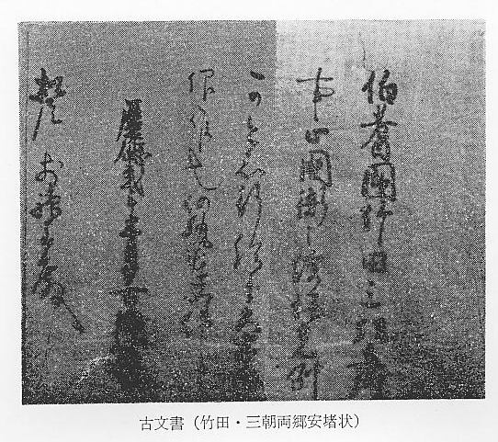
東郷湖頭押妨 次は貞和４年（１３４８）で前項の事件より９年後のことである。これによると「伯耆国東郷
古文書(３)の解説 庄内松尾社領に兵が乱入し、さらに安房右衛門尉何某が年貢を責めとる（譴責）というから今度キット停止する、それでも承引せねばキツイ処分をする」という将軍尊氏の管領修理亮源義種が、伯耆の守護である松崎城主であった山名前ノ伊豆守時氏に宛てたものである。地方士豪の社領地に対する押妨の一例で、東郷庄内の動揺不安を物語っている。
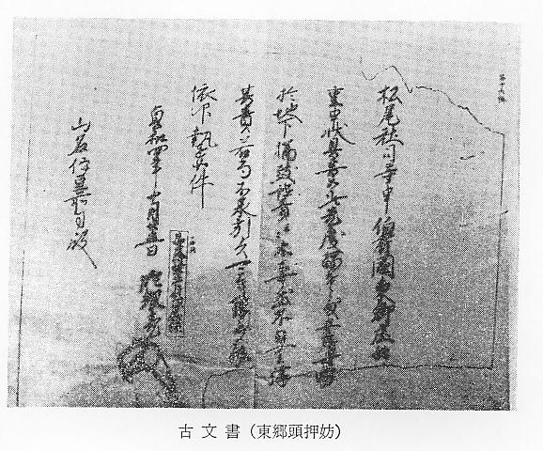
譲状 その次に発券された長文は、明徳３年正月１１日の本所領の譲り状で、７項目が列挙されてあ
古文書(４)の解説 る中に、東郷庄関係のものがつぎの２項挙げられている。
一、「伯耆国東郷庄内浅津預所職并西山分其外新田参町在所云々」
一、「同庄一宮押領分社家知行之時者三分壱可令管領又竹田三朝御同前仍下地共二可知行者」
これによると東郷庄内の浅津も西山分、そのほか新田参町も共に松尾社領で（中分図に下浅津・光吉）、ここに在所即ち地頭屋敷があって、松尾本所に貢納する年貢米の取立貢納の預（責任）り事務（職＝権利）をもっていたことを、松尾本所が認めていたことが判る。
一ノ宮領に関しては、もと松尾社であった部分を一ノ宮が押領したような意味あいになっている。そこで以前松尾社家が本所権を知行していた当時には、年貢の３分の１だけ預所である一ノ宮社家に割戻し（管領させ）３分の２は本所松尾社に貢納させていた。このことはまた竹田・三朝に対しても同前(然)である。仍て地上の用益権のみならず、下地（土地所有権）も共に本来の姿に戻し、職も下地も本所松尾社が知行権を確保すべきものである、との宣言である。してみれば、この譲状当時の現状は、松尾社領の内の幾部を、一ノ宮が全貢納分のうち３分の１だけ領所得分（職）として差し引き、松尾本所へ上納していた状態であったようである。いずれにしても、室町幕府明徳のころの社会経済を反影した、貴重でしかもおもしろい文献である。
この文書の理解のしかたによっては、別な意味が導き出されるかも知れないが、筆者はいまの段階では上のように解読している。そして
「右所々は正祝の相勝へ永代に艮め譲与するところ実正であるから、あえて他の妨げがあってはならない。但し神領の上であるから、或は仏陀に寄進したり、或は永代に沽却（売却）してはならない。その断委細に置文（遺言状）を記載し終わる。仍て後円のため譲状件の如し」という意味の相季のしたためた譲状（手次証文）である。ずいぶん念の入ったものである。
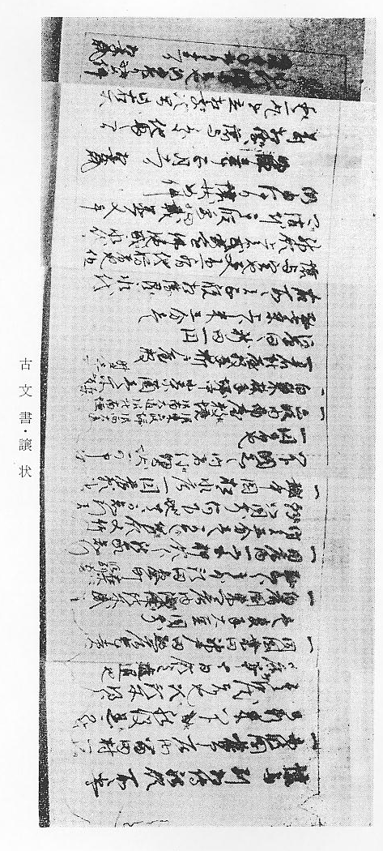
追而嬢与の念書 ところが、ここに予期せぬ異変があった。それは２年後の明徳５年相季在世中に、相続人の相
古文書の(５)解説 勝が先きだって他界したので、明徳５年６月１３日愛一丸（相季の次男）を立たしめ、此に右の所々を悉く永代譲与するという父相季の譲状である。
（註 浅津という部落名がここに現われたのは初めてで、以前は伯井田といっていた。そうすると伯井田から浅津に変ったのは南北朝のころであろうか、中分図の裏書きにも伯囲田とある）

この譲状はどんな効力を持ったものであったかというと、この譲状が幕府に対しては、一ツの
効験、即ち験契状の効力を持ち、幕府に公認を請う有力証拠書類となり、後日他妨をさばく根拠となるのである。こういう事件を取り扱うのが幕府の問注所の仕事で、こんな訴訟事件は相当多かった。相季－相勝－愛一丸は松尾社の社家（正祝）すじの人びとであろう。大田亮博士「姓
泰家の松尾社 氏家系大辞典」松尾氏の項に
「松尾社々家は本邦屈指の大社にして、大山咋命・中津島姫命を祀る。古代は泰氏の宗祀たり。その社家には、神主東家（秦姓）、正禰宜南家（秦姓）、正祝、権神主東家（秦姓）、権禰宜東家、権祝東家……などを載せ、永禄ごろの土代帳に正４位下松尾神主相光（後従３位）を附載している。
それでこの譲状にあらわれている人びとは松尾大社では神主家をつぐ正祝家の人で、低くとも
従５位どころの位階の家、従３位正３位にも昇りえた家柄で、荘園本所としては尊敬を維持して
いた家と見える。他の松尾社家とともに渡来民秦ノ酒公氏の族である。むかし倉吉附近を勝郷と
いい、従５位下勝宿禰神社があり、羽合、東郷、竹田、三朝に秦氏の神松尾社領地があり、元明
天皇の御世に渡来民族の金上无が伯耆初代国司に任命されたなど、前後一連の関係があるように
考えられる。
安堵状 最後に寛正２年７月８日、足利義政の安堵状である。これにもいろいろの意味を含んでいる。
古文書(６)の解説 松尾社領である伯耆国東郷庄事について、代官職と号し（いつわり）、近年山名守護が押領してしまった云々。早く彼等の押妨を停止し、元の社家全くの直轄の所務とし、神用を専らにするようにせしめねばならない。
というのである。左大臣兼右近衛大将源朝臣は足利義政で、かきはんも「読史備要」のそれと
寸分違わない。当時山名氏が中国に強力宏大な守護権をもっており、将軍の威令がとどかなかっ
たので、山名氏配下のこの地の地頭であった川村弾正頼秀やその配下の被官はずいぶん押妨をき
わめ、地方の神領、本所領家分の年貢徴収権まで掌握して代官の職（所務）と号し、ついに下地
権までも所有しようとしていたものと推察される。それが地方の神社や松尾大社からの訴えとな
り、将軍が験契状を調べた上で、元の権利を安堵せしめるように発したのがこの文書である。こ
んな係争問題は守護地頭にとっては普通のことで、この安堵状がどれだけの効力を発揮したかは
保証の限りでない。しかし、こういう種類の古文書によって、従来戦争史しか書いていなかった
いわゆる郷土史なるものに一歩を進め、当時の社会史経済史の一端を明らかにすることができる
のは、まことに幸せである。
以上古文書に大ぶん手間どったが、これは「東郷庄和与中分絵図」を理解していただくための
伏線であり、予備資料であったのである。この資料をこなして初めて荘園図の価値は判ってくる
のである。
